Secretaria Geral

INDICAÇÃO

Indico a Excelentíssima Senhora Prefeita Ana Sheila Lemos de Andrade, e a sua senhoria o Senhor Breno Sady Secretário de Desenvolvimento Rural o patrolamento e cascalhamento nas estradas do povoado de Capinal.

À Excelentíssima sra. Prefeita, Ana Sheila Lemos de Andrade;
Ao sr. secretário de Desenvolvimento Rural Breno Sady;

JUSTIFICATIVA

A comunidade reclamam que as estradas do povoado de Capinal encontra-se danificadas, dificultando os moradores de trafegarem.

Plenário Vereadora Carmem Lúcia, 18 de março de 2025.

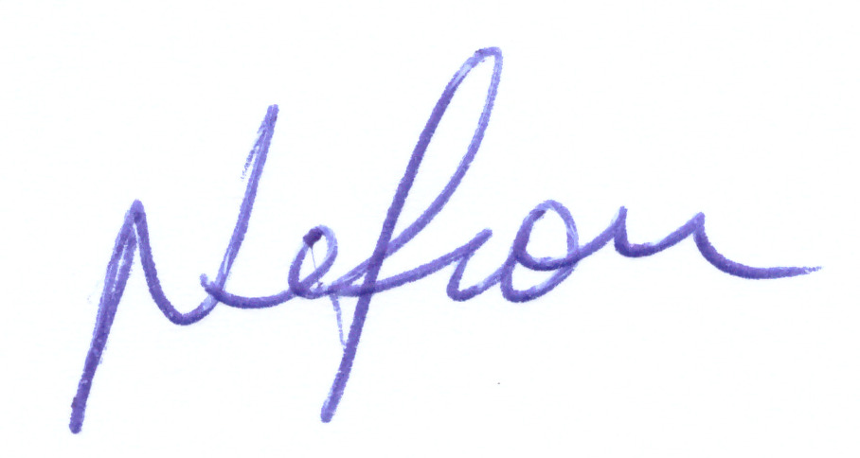

NELSON DE VIVI
Vereador
Vitória de Conquista (PSDB)

